W A N D E L E N

M E T D E

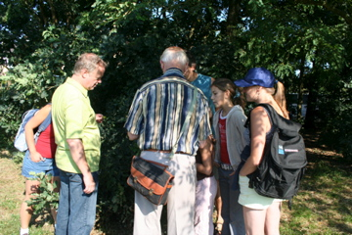
B U U R T

OP DE

Z U I D E R H E I D E

WADELEN MET DE BUURT
op de Zuiderheide
10 augustus 2007

Bloeiende Heide en Zandverstuivingen

Na een koude en natte juli en augustus maand brak dit weekend het zonnetje eindelijk weer eens gezellig door. De heide geeft om deze tijd een prachtige paarse aanblik en we wilden zien of de heide echt zo paars is als waargenomen wordt. Dat deden we met zes volwassenen en de twee jonge dames Beatriz en Patricia
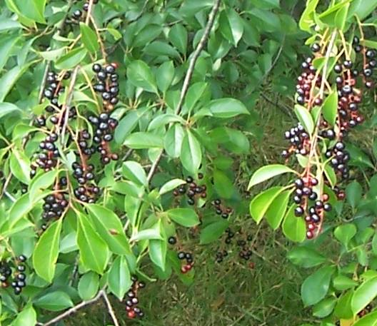
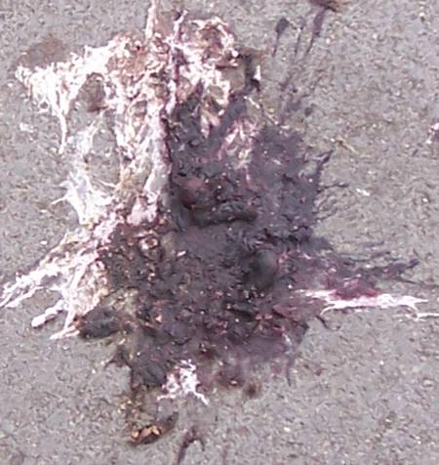
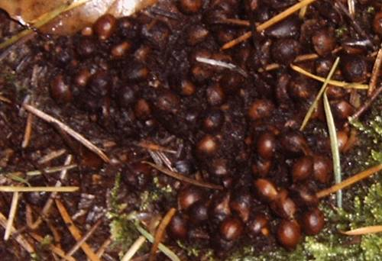
In het kader van herstel en handhaving van de heide en de stuifzanden was ons eerste doel de stuifzanden onder de loep te nemen. Er hebben recentelijk flinke ontbossingen plaats gevonden om de stuifzanden uit te breiden Aan het begin van de wandeling passeerden we twee al lang bestaande stuifzanden. Deze worden omlijst door eiken sparren en een onvertroostbare hoeveelheid vogelkers. Die zaten overigens vol trossen met zwarte kersen. Het is een steenvrucht met grote pit en schaars vruchtvlees. Vogels snoepen er naar hartelust van. Vooral op zo’n droge dag als vandaag, want er is op deze zinderende zandvlakte geen water en voorzien de sappige kersen in de vocht-behoefte. Er is al gezegd, er zit weinig vruchtvlees aan, maar een grote hoe-veelheid is toch dorstlessend. Het aantal ingeslikte pitten is enorm groot. Het maagzuur bevordert de kiemkracht van deze pitten en we vinden ze terug in de paarse uitwerpselen van de vogels. En zelfs pitten in uitgeregende drollen van vossen verraden dat zij zich niet onbetuigd laten en er naar hartelust van genieten. Dit tot groot verdriet van natuurorganisaties, want die hebben een strijd op leven en dood om de stuifzanden hun naam waardig te houden.
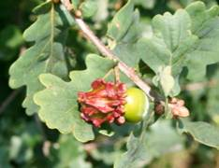
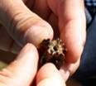
Deze verbossing legt het zand stil en dat raakt begroeid met veel struisgras, grasklokjes en zandblauwtjes. Een eik langs een pad zat vol met knoppergallen. Dat zijn uitgroeisels veroorzaakt door een wespengal. Moeder galwesp, Andricus quercuscalices legt bij de bevruchting van de eikelbloem er een eitje in en injecteert dat vruchtbeginsel met een hormoon, waardoor de eikel zich afwijkend ontwikkelt. Als de made uit het eitje komt, vindt hij in de vervormde vrucht zijn onderkomen en zet deze vervorming verder door. Hij stimuleert de toevoer van sappen en krijgt zo zijn voeding. De made verpopt zich in de vrucht en het imago (= het volwassen dier) boort een gaatje en kruipt er uit. Alec zag de topjes van twee pootjes uit het gaatje komen. Ik aaide er over en kroop er een rood kevertje uit dat zich op de grond liet vallen. Allen waren in de veronderstelling dat het het wespje was. In dit geval zou het wegvliegen. Het moet dus een kevertje geweest zijn die gebruik maakt van de voeding die de lege gal nog biedt. Patricia wees erop dat er vele groene en zulke mooie rode gallen waren en hoe dat komt. Ik vroeg haar wat er gebeurt als je lekker ligt te zonnen. Zij antwoordde: “Dan wordt je bruin”. Zo gauw je bruin bent dan verbrand je niet meer. Dat geldt ook voor gallen, dus verkleuren zij, als zij veel zonlicht opnemen.
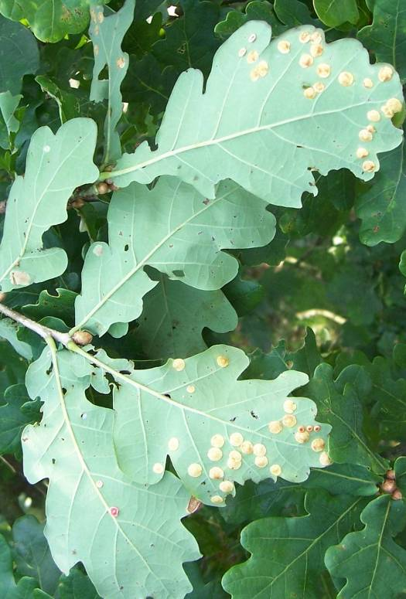
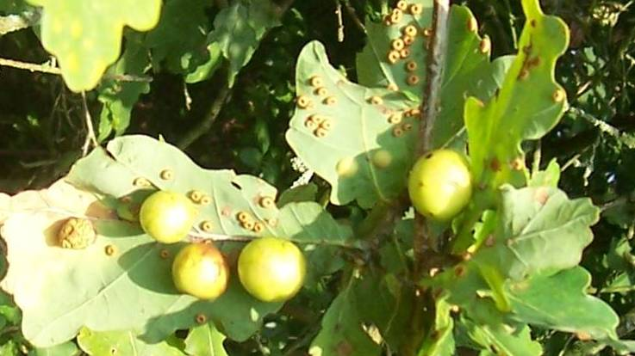
We vonden in dezelfde eik meer-dere andere gallen. Lensgalletjes, die zo groot zijn als een linzenerwt en de galappel, dat is een vlezige knikker, die aan de onderkant van het blad zit, we zien hem hier samen met een stuitergal en knoopgalletjes.
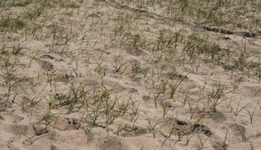
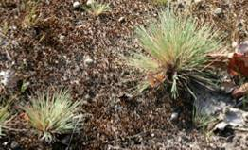
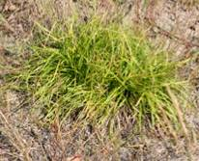
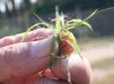
We struinden door het losse zand. Ik wees op de zandzegge, een typische stuifzand begroeier die met ondergrondse wortel-uitlopers in rechte lijnen om de tien centimeter een volgende plant maakt en zo het stuifzand vast legt. Het is één van de eerste begroeiers van stuifzan-den, het kan goed tegen betreding en biedt veel weerstand. Dat houdt in dat het zand tot een zekere rust komt en de daarop volgende begroei-ing zijn plaats weet te vinden. Dat is in vele gevallen buntgras, een mooi blauw/groen grasje, zijn wortelstelsel is ondergronds evenredig aan de bovengrondse groei, waardoor het een stevige grip heeft op het zand. Het groeit vaak samen met ruig haarmos. Door het dro-ge weer van de laatste dagen was dit mosje zwart en hoorde je het kraken onder je voeten. Op mijn verzoek goot Carolien er water over. We zagen de blaadjes uitbeiden en in enkele minuten soepel en groen worden. Een bijzondere eigenschap van mos. Het kan totaal uitdrogen maar sterft niet. In dit zelfde vlak zagen we pilzegge die zijn bladeren driehoekig uitspreidt. Veldbies is een kleine plant met harige gekrulde bladeren. Deze grassen samen met het mos leggen op de duur stuifzanden vast.
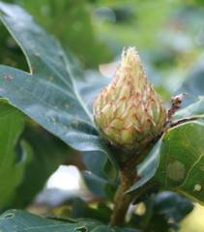
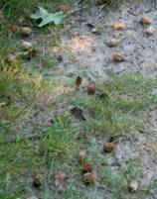
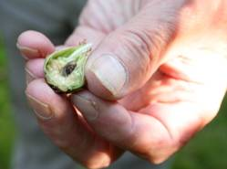
We namen weer een smal paadje en daar lagen 4cm grote knoppen, die leken op larikskegels. Ik raapte er één op en dat waren ananasgallen. Er stond een jonge eik, die zat zo vol met deze gallen, als ik nog nooit eerder had gezien. Er zijn meer dan 35 galwespensoorten, die in twee vormen voorkomen, ergo 70 gallen zijn er te vinden. Ik verklaarde dat wespen een generatiewisseling hebben. ‘Oei, dat was even slikken’. Het betekend, dat gallen die we nu vinden, wespen voortbrengen, die ongeslachtelijk zijn, dus geen mannetjes of vrouwtjes zijn. Zij hebben een legboor, dat typisch vrouwelijk is en leggen beiden onbevruchte eitjes. De chromosomen bepalen tot welk geslacht zij behoren. Na de overwintering in de gal ontpoppen zij zich in het voorjaar en leggen dan hun onbevruchte eitjes in de nog niet ont-loken knoppen en meeldraden. Veel van deze voorjaarsgalletjes zijn minder dan twee millimeter en de grootste komen tot zes millimeter. Zij hebben een zeer korte ontwikkelingsperiode en daaruit komen wespen die geslachtelijk zijn. Na de paring leggen deze vrouwtjes hun eitjes in de jonge knoppen of op de prille blaadjes. De gallen die hier uit voort komen zijn totaal anders dan hun geslachtelijke voorgangers. Zo vinden we nu de ongeslachtelijke nazomer gallen. Ik zag de hersens werken alsof ik op de knop opslaan drukte van de computer. De ananasgal heeft een binnengal die er door de buitengal uitgedrukt wordt, waarna de buitengal van de boom valt. Vandaar dat we zoveel van deze buitengallen op de grond vonden. In de binnengal verpoppen de larven zich voor de overwintering
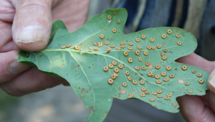
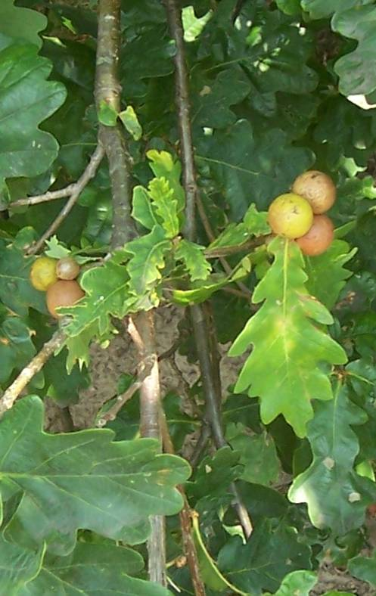
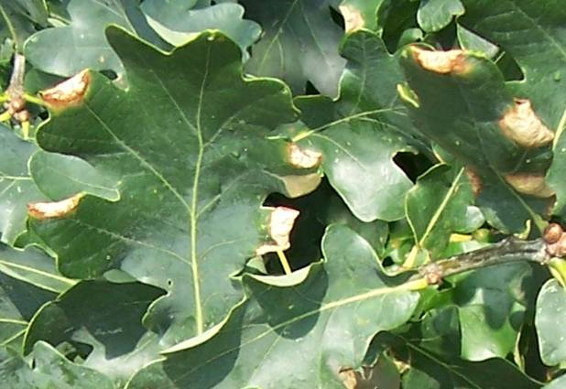
Als er dan meer dan 35 wespengallen zijn in de nazomer is het niet vreemd dat we nog meer gallen vonden, zoals het knopengalletje, 2mm groot en de alom bekende knikkergal. Ook vonden we omslaggallen veroorzaakt door galmuggen. Gal wil. wetenschappelijk zeggen dat het een product is van celvervorming ver-oorzaakt door een parasiet. Vaak weten organismen bladeren dubbel te vouwen door spindraden, maar in dit geval veroorzaakt de muggen-larve aan de rand van de bladtoppen celvermeerdering en celvergroting aan de bovenkant van het blad en omgekeerd verkleining aan de onderkant, waardoor het bladpunt omgroeit.
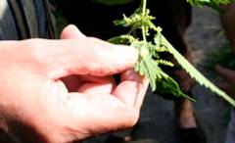
We kwamen bij de afrastering van het Laarder Waschmeer bij een klaphek. Het stond er vol brandnetels en ik wees er op dat daar ook gallen in zitten, te weten van een galmug. De wetenschappelijke naam van brandnetel is Urtica dioica en de tweede naam verteld dat hij tweehuizig is, dus dat er mannelijke en vrouwelijke planten zijn. Op de bladeren van beide geslachten vinden we de muggengal Dasineura urticae en op de vrouwelijke bloemen de Dasineura dioicae. Dus twee muggen- soorten van het zelfde ge-slacht met een verscheiden behuizing. Het ging er op lijken dat het steeds meer een gallenexcursie werd dan een heidewandeling.
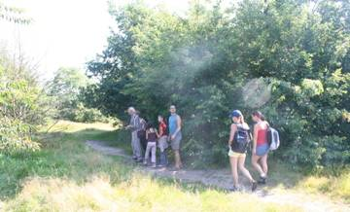
Het klaphek is er omdat dwars over het open zand een veekering is. We volgden een paadje en kwamen op het tweede stuifzand Het verschil was duidelijk zichtbaar. Is het eerste vlak kaal door intense betreding, het tweede vlak wordt minder betreden door de veekering en is de voorgaande beschrijving van begroeiing in een veel verdere staat van successie. Daar vinden andere planten hun vestiging. We vonden er mannetjes ereprijs, biggekruid en bramen. Ook de mossenvegetatie verandert. Er ontstaan plekken met zandhaarmos, purpersteeltje en knik-mos. Even verder is op een onlangs afgeplagd perceel weer veel opslag van jonge heide en pijpenstrootje.
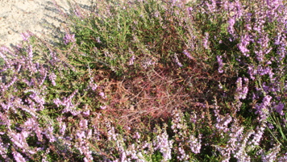
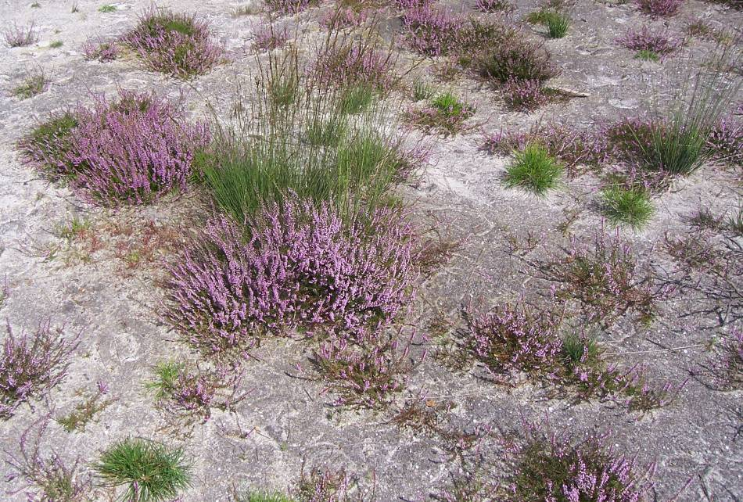
Na de afplagging blijft de grijze podzollaag achter en die bevat zoveel voe-dingsstoffen en heidezaad dat er terstond heide op-slaat. Behalve de overge-bleven voedingsstoffen, speelt ook de stikstofneer-slag een grote rol in de bodemverrijking. Hieruit blijkt dat de achterge-bleven podzolbodems na de recentelijke ontbossing in de kortst mogelijke tijd begroeid zullen zijn met heide. De herinrichting van grote oppervlakten aan stuifzanden zal een moeizaam proces worden. Temeer om-dat we nog veel opslag van de reeds genoemde vogelkers zullen tegenkomen
In deze jonge heide bespeurden we ook nog duivelsnaaigaren, een parasiet die het vooral gemunt heeft op deze prille plantjes. Het wordt tegen-woordig Klein war-kruid genoemd, maar ik mis in die naam de romantiek van voorheen en verkies bij voorkeur de naam duivelsnaaigaren.

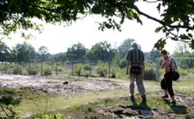
Deze twee zandvlaktes gaven een goed overzicht hoe een stuifzand zich bij betreding handhaaft en bij minder betre-ding langzaam dicht-groeit. We kwamen nu in het gebied dat onlangs ontbost is om een groter opper-vlakte aan stuifzan-den te verwezen-lijken. Deze bebos-sing bestond voor een groot deel uit Ameri-kaanse vogelkers. De stronken en wortels, zelfs kleine stukjes van takjes, zijn zeer kiemkrachtig met het gevolg dat er alweer een reuze opslag is. Dit is vooral te zien achter het hek, waar twee jaar geleden het gebied ontbost is.
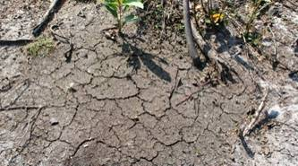
De regen van de laatste maanden liet zien hoe het zand uitgespoeld wordt. In de lagere delen wordt een dikke laag van uitgespoelde plantenresten en slib, meegevoerd, die door uidroging breekt en een opmerkelijk scheuren-patroon achterlaat. In kleine oneffenheden vormt het een dun hard vlies, waar de wind weinig grip op heeft en de verstuiving verstoort.
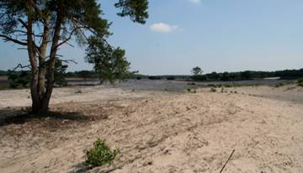
Het verschil tussen de oude ontboste stuifzanden en de jonge lichte stuif-zanden was duidelijk te zien. De jonge zijn veroorzaakt door de januaristormen van 1990. Dus 17 jaar jong. De meeste zijn gevormd door-dat de Amerikaanse vogelkers de wind tegen hield, waar-door zij zo goed als bedolven werden door het zand. Dat kon ze niet deren en fris en vrolijk groei-den de struiken er bovenuit.
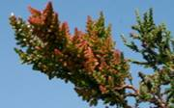
We verlieten de stuifzanden om te genieten van het paarse dekbed. Opzet in de excursie was om te kijken of de heide alleen maar paars is. Allereerst viel de heidemijt op. De galmijt verdikt de blaadjes en die verkleuren van geel via oranje tot purperpaars. Ook hier dus gallen. Zij hebben niet de ingewikkelde structuur van de wespengallen. Kenmerk van een gal is dat de parasiet de cellenstructuur van de waardplant manipu-leert. Dat gebeurt door hor-monale afscheiding, waar-door de cellen vergroot of verkleind worden. Maar ook door groeivertraging of omgekeerd celvermeerde-ring. Het parasitaire or-ganisme weet de plant zo te stimuleren dat er een orgaan ontstaat die in zijn ontwikkelingsbehoefte voorziet.
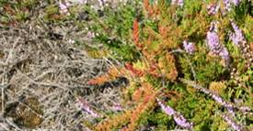
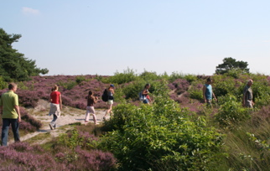
Vanwege de begrazing ligt er een net van wildsporen. Koeien grazen er niet zo maar op los. Zij hebben een verplaatsingspatroon en langs die sporen liepen we over de heide. Er was te zien dat de heide te leiden heeft gehad door de droogte van vorig jaar. Er lag er naast de oude verdroogde heide, overleefde heide. Veel plekken waren alweer opgevuld met jonge opslag, waar de heidemijt graag gebruik van maakt.
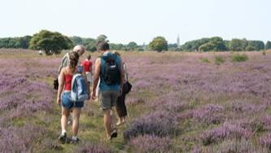
De jonge heide stond rijk in de knop en de oude heide stond volop in bloei of was reeds uitgebloeid. De oude heide bloeit dus iets eerder dan de jong heide. We lie-pen over een oud karrenpad, dat de eeuwen heeft door-staan. Nog steeds zijn de wielsporen zichtbaar. Die sporen zijn verdiept en over-wegend begroeit met bor-stelgras, er tussen is het iets hoger en de grond losser en verschijnt daar de heide. Ongelofelijk dat activiteiten uit een ver verleden zo lang waarneembaar zijn.
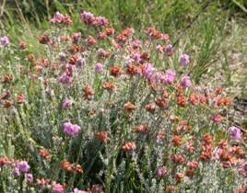
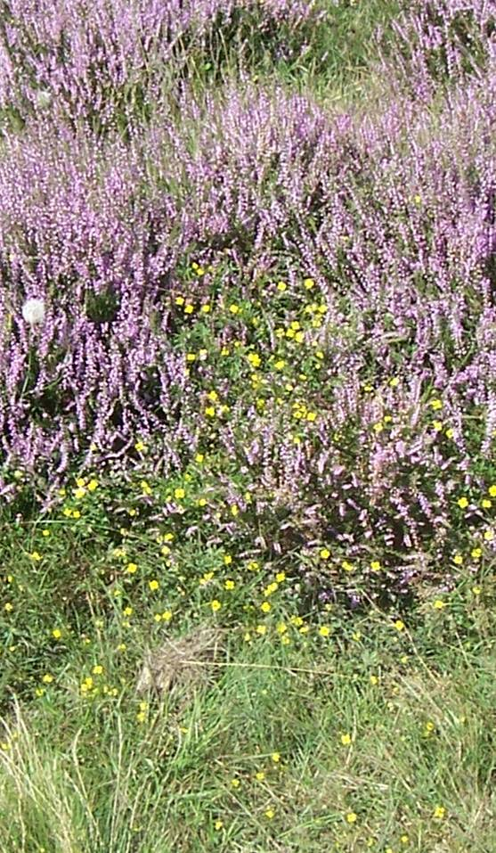
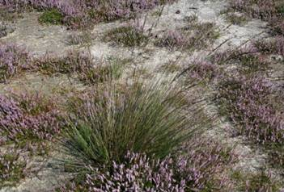
Naast flinke begroeide duinen, zijn er lage vlakten en zelfs een miniatuur ven. Daar zagen we pitrus, snavelbies en klokjesgentiaan. Ook stond er dopheide in de nabloei en in zijn omgeving is er altijd de geelbloemige tormentil te vinden. Verder is er pijpenstrootje en ondanks de hogere vochtigheid groeit er altijd struikheide. Wat dan blijkt is dat de heide niet zo paars is als wel lijkt. Vaak zijn er stukken onbegroeid en laat het grijze zand zien dat de humus is weggewaaid of uitgespoeld.
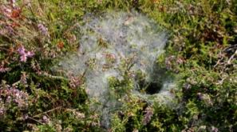
Waar nog niet over gesproken is en we toch vele malen zagen zijn de bezigheden van insecten en dergelijke, zoals de sprinkhanen, torretjes, de dan-sende muggen en vliegjes en de spinnen. Spinnen op de heide we-ven hangmatweb-ben Die webben werken zeer ef-fectief, getuige de vele over-blijfselen van vliegjes en mug-gen, die uitgezo-gen zijn.
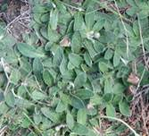
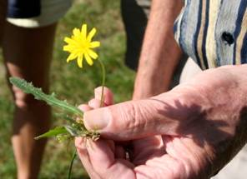
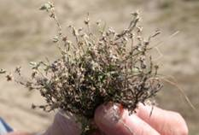
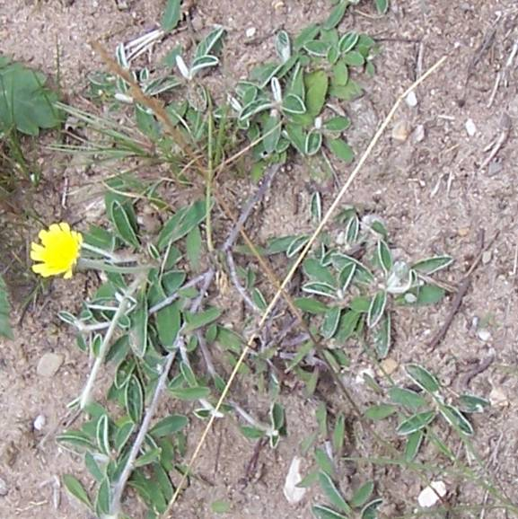
De bermen van veel betreden paden zijn rijkelijk begroeit met muizenoortje. Het heeft de zelfde bloeiwijze als herfstleeuwetand. Dat wil zeg-gen, straalbloemen aan de buitenkant en in het hart buisbloemen. In zo’n geheel laat ook het madeliefje zich niet onbetuigd. Klein viltkruid zal in zo’n milieu zeker niet ontbreken, alhoewel het door de droogte niet florissant overkwam.
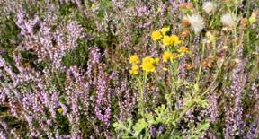
Jacobskruiskruid is een veel voorkomende plant langs de wandelpaden. Het wordt de laatste tijd alarmerend in de media be-schreven als een giftige plant, die als gedroogd voer schade toebrengt aan het vee. We vonden de planten veelal kaalgevreten door de zwart/gele rups van de jacobsvlinder. Het wonder-lijke is dat de rups het gif van deze plant ook niet verdraagt, maar weet op te slaan in zijn huidcellen en zo dezelfde giftigheid oproept voor zijn verdediging. De zwart/gele banden zijn zodoende voor zijn belagers een waarschuwing, dat hij geen geslaagd consumptieobject is. Het was te laat in de tijd om nog de rupsen te vinden.
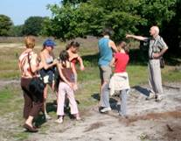
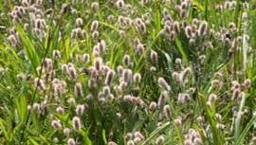
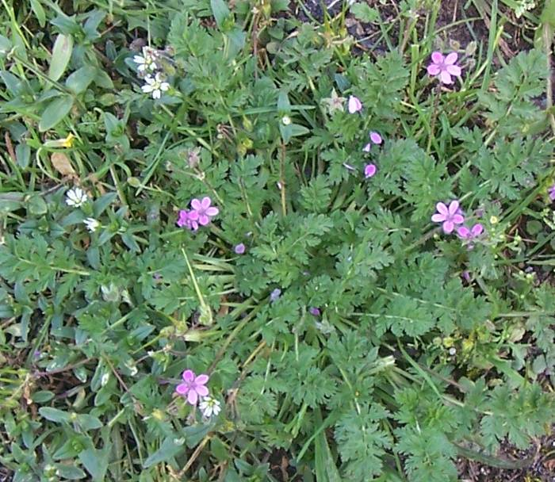
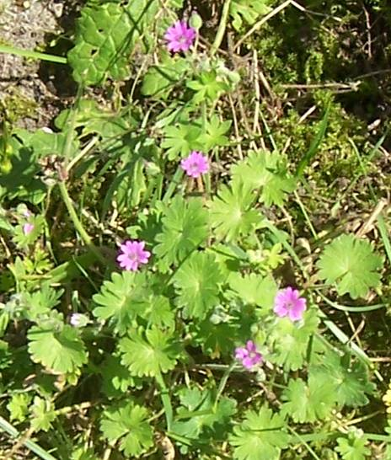
Al genietend kwamen we bij het klaphek van het fietspad. Daar groeide ooievaarsbek dat zich door de ronde blaadjes onderscheidt van reigersbek, dat veervormige baadjes heeft. Aan het zaad met zijn ronde kopje en lange snavel danken deze planten hun naam. We volgden nu een paadje dat ons leidde naar het aanvangspunt van de wandeling bij het eerste stuifzand. Daar troffen we de ontbrekende schakel in het groeifestijn, het hazenpootje.
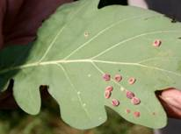
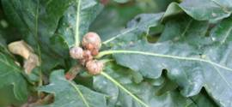
We naderden nu de bebouwing van de Lange Heul, die de heide afscheidt met dennen en eiken en vonden er de schotelgal een maximaal 6mm grote gal en de kleine knikkergal vlak er naast de, die meestal met drie tot vier gallen aan het takkeneinde zitten. Hierbij waren we beland bij onze stalen rossen en peddelden we gezamenlijk huiswaarts.

Freek Stegehuis

